**本 科 实 验 报 告**

实验名称： 数据库第一次实验

|  |  |  |  |
| --- | --- | --- | --- |
| 学 员： | 于鹄杰 | 学 号： | 201506021075 |
| 培养类型： | 工程技术类 | 年 级： | 2015级 |
| 专 业： | 网络工程（军事物联网方向） | 所属学院： | 计算机学院 |
| 指导教员： | 周竞文 | 职 称： | 讲师 |

国防科技大学教务处制

## 1、数据表的创建与修改

**1）创建如下三个基本表：**

**A）学生信息表S：**

对应的SQL语句为：

CREATE TABLE S(

Sno CHAR(9) PRIMARY KEY,

Sname CHAR(20) NOT NULL,

Sage NUMBER(3),

Ssex CHAR(2) CHECK(Ssex IN ('M','F')));

COMMENT ON table S IS '学生信息';

查看表的信息如下：

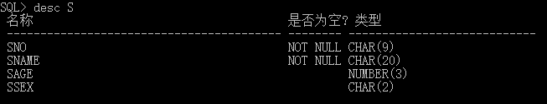

**B）课程信息表C：**

对应的SQL语句为：

CREATE TABLE C(

Cno CHAR(9) PRIMARY KEY,

Cname CHAR(40) NOT NULL,

teacher CHAR(20));

COMMENT ON table C IS '课程信息';

执行结果为：

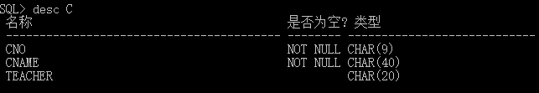

**C）选课信息表SC：**

对应的SQL语句为：

CREATE TABLE SC(

Sno CHAR(9),

Cno CHAR(9),

grade NUMBER(3),

PRIMARY KEY(Sno,Cno),

FOREIGN KEY(Sno) REFERENCES S(Sno),

FOREIGN KEY(Cno) REFERENCES C(Cno),

CHECK (grade>=0 AND grade <=100));

COMMENT ON table SC IS '选课信息';

执行结果为：

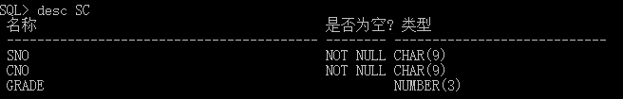

1. **创建如下三个数据表：**

**A）项目信息表Project：**

对应的SQL语句为：

create table Project(

ProjlD number(4) primary key,

P_Desc varchar2(20) not null,

P_Start_Date date,

P_End_Date date,

Budget_Amount number(7,2),

Max_No_Staff number(2));

alter table Project add constraint pro_1 check(P_Start_Date<=P_End_Date);

COMMENT ON table Project IS '项目信息';

comment on column Project.ProjlD is '项目号';

comment on column Project.P_Desc is '项目描述';

comment on column Project.P_Start_Date is '开始时间';

comment on column Project.P_End_Date is '结束时间';

comment on column Project.Budget_Amount is '经费数';

查看表的信息如下：

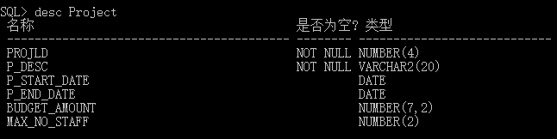

**B）雇员信息表Emp：**

对应的SQL语句为：

create table Emp(

EmpNO number(4) primary key,

Ename varchar(10) not null,

Job varchar(9),

Mgr number(4),

Hiredate date,

Sal number(7,2),

Comm number(7,2),

DeptNO number(3));

COMMENT ON table Emp IS '雇员信息';

comment on column Emp.EmpNO is '雇员号';

comment on column Emp.Ename is '姓名';

comment on column Emp.Job is '工作类型';

comment on column Emp.Mgr is '直接上级';

comment on column Emp.Hiredate is '受聘日期';

comment on column Emp.Sal is '工资';

comment on column Emp.Comm is '奖金';

comment on column Emp.DeptNO is '所属部门';

执行结果为：

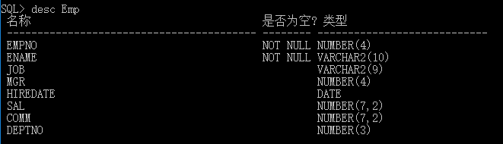

**C）雇佣关系表Assignment：**

对应的SQL语句为：

create table Assignment(

ProjlD number(4),

EmpNO number(4),

A_Start_Time date,

A_End_Time date,

Bill_Rate number(4,2),

Assign_Type varchar2(2),

primary key(ProjlD,EmpNO),

foreign key(ProjlD) references Project(ProjlD),

foreign key(EmpNO) references Emp(EmpNO));

COMMENT ON table Assignment IS '雇佣关系';

comment on column Assignment.ProjlD is '项目号';

comment on column Assignment.EmpNO is '雇员号';

comment on column Assignment.A_Start_Time is '雇佣开始时间';

comment on column Assignment.A_End_Time is '雇佣结束时间';

comment on column Assignment.Assign_Type is '雇佣类型';

执行结果为：

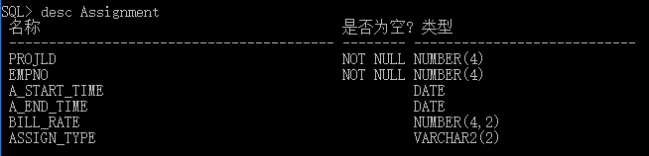

1. **用DESCRIBE命令查看1）和2）中定义的基本表：**

在1）和2）问中，我们分别用了以下命令得到前两问中的执行结果：

DESC S

DESC C

DESC SC

DESC Project

DESC Emp

DESC Assignment

1. **给2）中的Project表增加一个Comments属性，其类型为LONG：**

对应的SQL语句为：

ALTER TABLE Project

ADD Comments LONG;

执行结果为：

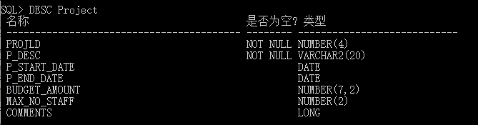

1. **给2）中的Assignment表增加一个Hours属性，其类型为NUMBER：**

对应的SQL语句为：

ALTER TABLE Assignment

ADD Hours NUMBER;

执行结果为：

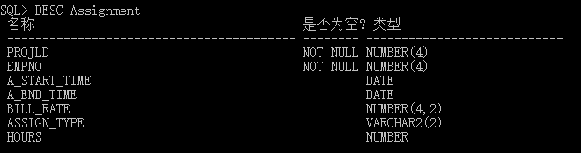

## 2、数据的插入、修改与删除

**1）用INSERT命令输入数据：**

**A）表S的数据**

对应的SQL语句为：

INSERT INTO S VALUES('S1','Wang','20','M');

INSERT INTO S VALUES('S2','Liu','19','M');

INSERT INTO S VALUES('S3','Chen','22','M');

INSERT INTO S VALUES('S4','Wu','19','M');

INSERT INTO S VALUES('S5','Lou','21','F');

INSERT INTO S VALUES('S8','Dong','18','F');

SELECT *

FROM S;

输入后表S中的数据如下：

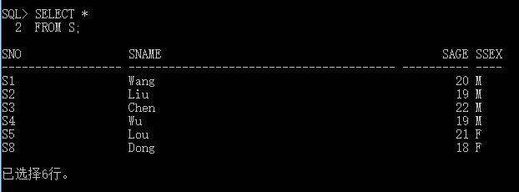

**B）表C 的数据**

对应的SQL语句为：

INSERT INTO C VALUES('C2','Maths','Ma');

INSERT INTO C VALUES('C4','Physics','Shi');

INSERT INTO C VALUES('C3','Chemistry','Zhou');

INSERT INTO C VALUES('C1','DB','Li');

INSERT INTO C VALUES('C5','OS','Wen');

SELECT *

FROM C;

输入后表C中的数据如下：

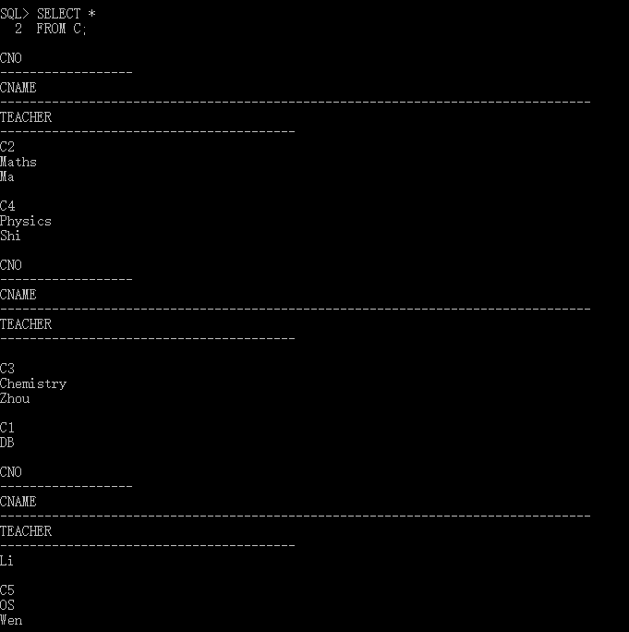

**C）表SC的数据**

对应的SQL语句为：

INSERT INTO SC VALUES('S1','C1','80');

INSERT INTO SC VALUES('S1','C2','70');

INSERT INTO SC VALUES('S1','C3','85');

INSERT INTO SC VALUES('S1','C4','90');

INSERT INTO SC VALUES('S1','C5','70');

INSERT INTO SC VALUES('S2','C1','85');

INSERT INTO SC VALUES('S2','C2',NULL);

INSERT INTO SC VALUES('S2','C4',NULL);

INSERT INTO SC VALUES('S3','C1','90');

INSERT INTO SC VALUES('S3','C2','85');

INSERT INTO SC VALUES('S3','C3','95');

INSERT INTO SC VALUES('S4','C1','75');

INSERT INTO SC VALUES('S4','C3',NULL);

INSERT INTO SC VALUES('S4','C4','70');

INSERT INTO SC VALUES('S5','C1','70');

INSERT INTO SC VALUES('S5','C2','60');

INSERT INTO SC VALUES('S5','C3','80');

INSERT INTO SC VALUES('S5','C5','65');

INSERT INTO SC VALUES('S8','C1','90');

INSERT INTO SC VALUES('S8','C2',NULL);

INSERT INTO SC VALUES('S8','C3','90');

INSERT INTO SC VALUES('S8','C5',NULL);

SELECT *

FROM SC;

输入后表SC中的数据如下：

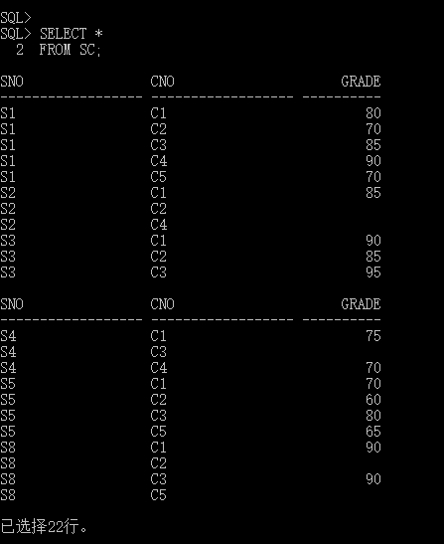

**2）对S、C、SC表进行操作**

**A）把C2课程的非空成绩提高10%:**

对应的SQL语句为：

update SC

set grade=grade*1.1

where grade is NOT NULL AND Cno='C2';

相关数据在修改前后的截图分别为：

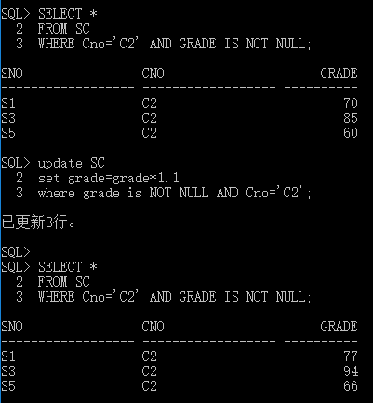

**B）在SC表中删除关于课程Physics的选课记录:**

对应的SQL语句为：

DELETE

FROM SC

WHERE Cno IN (SELECT Cno

FROM C

WHERE Cname='Physics');

相关数据在修改前后的截图分别为：

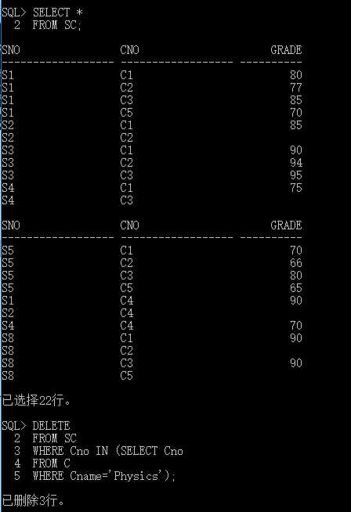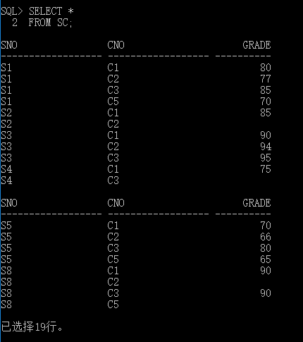

**C)在S和SC表中删除学号为S8的所有记录:**

对应的SQL语句为：

DELETE

FROM SC

WHERE Sno='S8';

DELETE

FROM S

WHERE Sno='S8';

相关数据在修改前后的截图分别为：

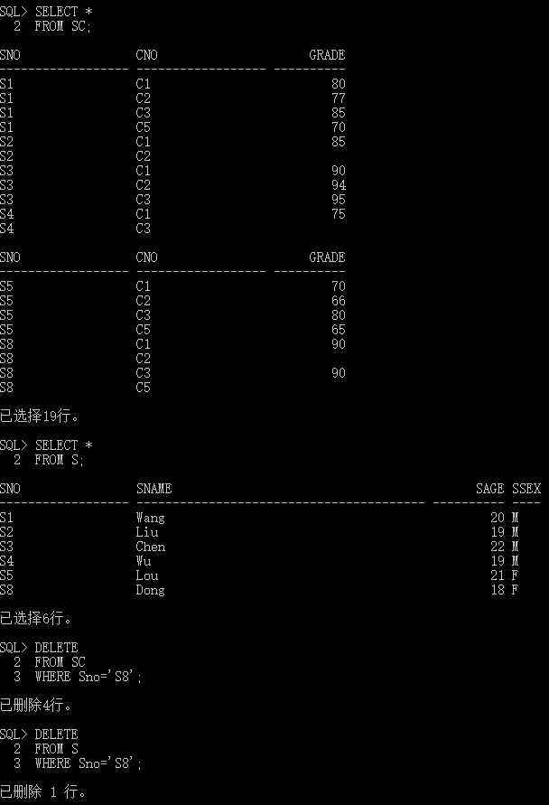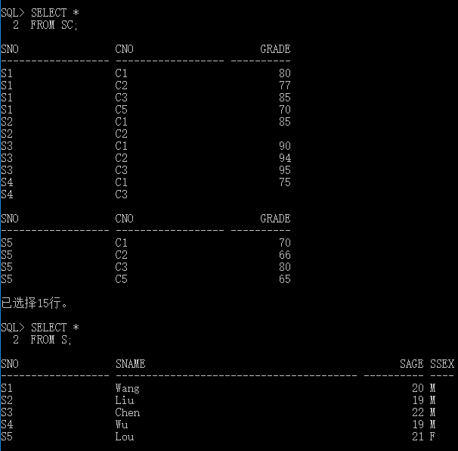

**3) 用INSERT命令输入数据：**

**A）表Project的数据:**

对应的SQL语句为：

INSERT INTO Project VALUES('1','Write C030 course','02-1月-88','07-1月-88','500','1','BR creative');

INSERT INTO Project VALUES('2','Proof read notes','01-1月-89','10-1月-89','600','1','Your choice');

SELECT *

FROM Project;

输入后表Project中的数据如下：

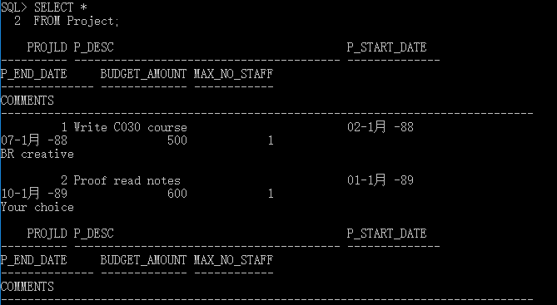

**B）表Emp的数据:**

对应的SQL语句为：

INSERT INTO Emp VALUES('7369','Smith','Clerk','7902','18-1月-80','800',NULL,'20');

INSERT INTO Emp VALUES('7902','Ford','Analyst','7566','03-1月-80','3000',NULL,'20');

INSERT INTO Emp VALUES('7844','Turner','Salesman','7698','08-1月-80','1500','0','30');

SELECT *

FROM Emp;

输入后表Emp中的数据如下：

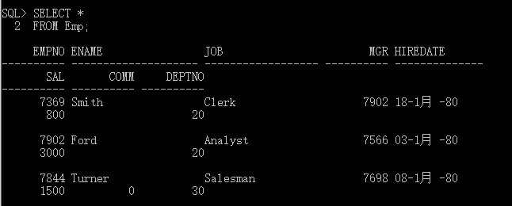

**C）表Assignment的数据:**

对应的SQL语句为：

INSERT INTO Assignment VALUES('1','7369','01-1月-88','03-1月-88','50.00','WR','15');

INSERT INTO Assignment VALUES('1','7902','04-1月-88','07-1月-88','55.00','WR','20');

INSERT INTO Assignment VALUES('2','7844','01-1月-89','10-1月-89','45.50','PF','30');

SELECT *

FROM Assignment;

输入后表Assignment中的数据如下：

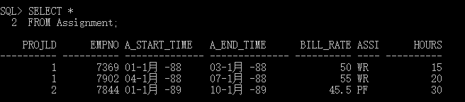

**4) 把Assigment表中属性Assign_Type的WR改为WT，其它值不变。**

对应的SQL语句为：

UPDATE Assignment

SET Assign_Type='WF'

WHERE Assign_Type='WR';

修改前后的截图分别为：

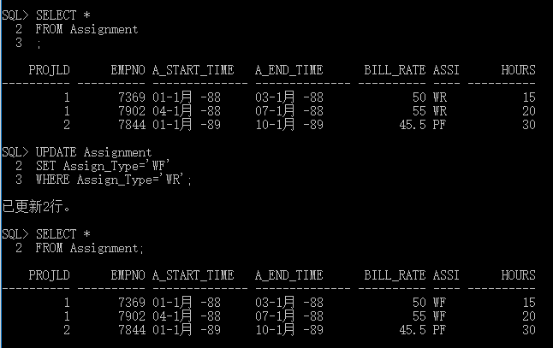

**5)在表Project和Assignment中插入更多的记录。**

在表Project中，对应的SQL语句为：

INSERT INTO Project VALUES('3','Listenning','01-1月-89','11-1月-89','700','1','Our choice');

INSERT INTO Project VALUES('4','Speaking','02-1月-89','12-1月-89','800','1','Their choice');

修改前后的截图分别为：

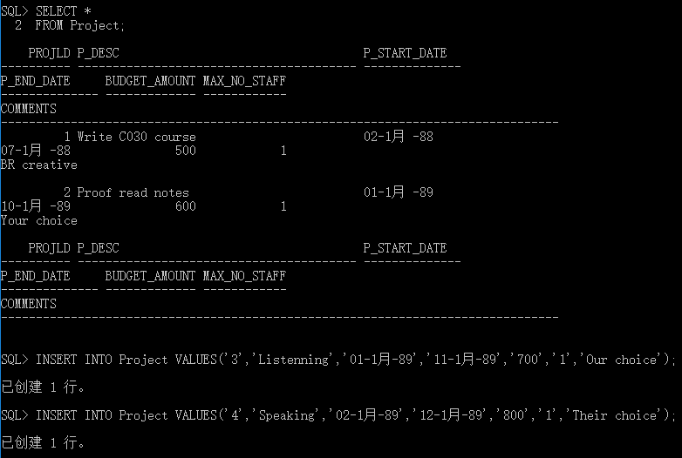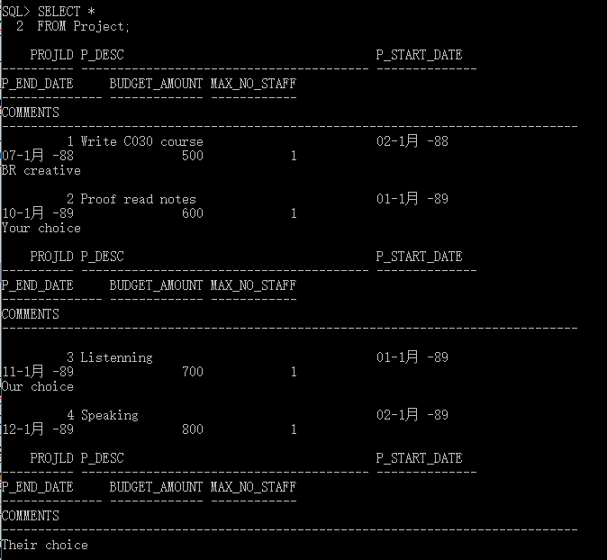

在表Assignment中，对应的SQL语句为：

INSERT INTO Assignment VALUES('2','7902','01-1月-89','11-1月-89','60','PF','40');

修改前后的截图分别为：

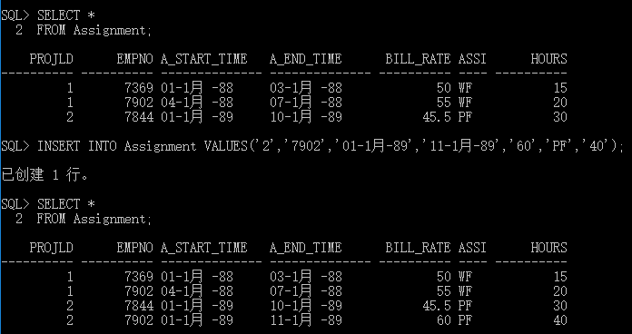

**6）从表Project和Assignment中删除一些记录。**

对应的SQL语句为：

DELETE

FROM Project

WHERE ProjlD='3';

DELETE

FROM Assignment

WHERE ProjlD='1' AND EmpNO='7902';

修改前如5）中所示，修改后的截图为：

